Helsingør 22/5-2021
Erling Kristensen

Etablering af lokale data til boligsocial monitorering:
- Denne vejledning delt op i mange trin og enkelt scripts – dette for bedre trin for trin at kunne kontrollere om de enkelt punkter bliver udført korrekt.
- Helt overordnet skal du have skrive og administrator rettigheder til MS SQL databasen LOISStatistik2. For at sikre let adgang til de forskellige tabeller oprettes alle tabeller til monitorering i databasen LOISStatistik2. Der ændres intet i eksisterende tabeller i databasen LOISStatistik2.
- Er du i tvivl om dine rettigheder til databasen, om du ønsker at skrive til denne database eller andre tekniske ting bør du kontakte jeres IT-afdeling eller dem der normalt er konsulent for jer på dette område.
- Bemærk programmer og beskrivelser kan benyttes, men på eget ansvar. Der er således ingen garanti for udbedring af fejl i beskrivelser og programmer mm og ethvert ansvar ved brug af disse påhviler alene brugeren.
Hvad sker der (generel beskrivelse): | Hvad skal du gøre (teknisk beskrivelse);
- Opret hjælpetabeller:
- I tabellen KL_monitorering1_Statkort angives de områder der ønskes medtaget i monitoreringen (områderne skal allerede være oprettet i LIFA Census Manager) | - Opret tabellen KL_monitorering_Statkort kør scriptet ”KL1_monitorering_Statkort.txt”  - Når man skal køre et af scriptene åbnes MS SQL Server Management Studio, vælg databasen LOISStatistik2 i Object Explorer vinduet (normalt i venstre side), vælg ”New Query” i top bjælken og copy/paste indholdet fra tekstfilen. Tryk Execute.  - Områder der skal monitoreres skal i forvejen være oprettet i LIFA Census Manager. Kontroller at tabellen LOISStatistik2.LOISstatistikSystem.StatistikKort indeholder de ønskede Statistikkort/områdekategorier.  SELECT statkortid, tabelnavn FROM LOISStatistik2.LOISstatistikSystem.StatistikKort order by tabelnavn  - Indsæt StatKortID for det eller de områdekategorier der ønskes medtaget i monitoreringen (det er en god ide at starte kun med 2 områder). Det er måske lettest blot at åbne tabellen ”KL_monitorering_Statkort” i MS SQL Editoren (stå på tabellen og højre klik og vælg ”Edit Top 200 Rows”).  Som første områdekategori skal altid angives den StatKortId der indeholder hele kommunen.  - Kør nu scriptet ”KL1_monitorering_Statkort_Data.txt” – bemærk ”Tabelnavne” fra LOISStatistik2.LOISstatistikSystem.StatistikKort anvendes som ”NiveauNavn” i monitoreringen
- Tabellen KL_monitorering_omraader indeholder nogle af de samme data som DimGeometri (i LOISStatistik2 databasen), men vi har brug for ekstra oplysninger (blandt andet koordinater til centroide link til foto af området mm). Der oprettes her yderligere en hjælpetabel KL_monitorering_centroide_UTM tabellen benyttes ved konvertering fra UTM til WGS84 koordinater. | - Opret tabellen KL_monitorering_omraader: kør scriptet ”KL2_monitorering_omraader.txt”  - Opret hjælpe tabellen KL_monitorering_centroide_UTM: kør scriptet ”KL3_monitorering_centroide_UTM.txt”  - Kør scriptet ”KL3_monitorering_omraader_Data.txt” som indsætter data i tabellen KL_monitorering_omraader. Denne tabel indeholder nogle af de samme data som LOISStatistik2.LOISstatistikSystem.DimGeometri, men vi har brug for ekstra oplysninger.
- I tabellen KL_Statsborger_Foraldre registreres om de enkelte personer har IKKEVESTLIG herkomst/statsborgerskab både hos den enkelte person, dennes forældre og bedste forældre, men bemærk der kontrolleres kun for statsborgerskab for de aner der er bosiddende i den aktuelle kommune. Da vi ikke i kommunen har adgang til de samme aner som man har på landsplan er denne registrering ikke så fyldestgørende som opgørelser fra Danmarks Statistik. Antal af IKKEVESTLIGE er her noget mindre, men har dog en udvikling der i store træk følger tallene fra Danmarks Statistik. | - Opret tabellen KL_Statsborger_Foraldre kør scriptet ”KL4_Statsborger_Foraldre.txt”  - Indsæt data i tabellen KL_Statsborger_Foraldre – kør scriptet ”KL4_Statsborger_Foraldre_Data.txt”. Bemærk der tjekkes for IKKEVESTLIG herkomst både hos den enkelte person, dennes forældre og bedste forældre, men kun for de aner der er bosiddende i den aktuelle kommune.

- Konverter koordinater til WGS84 i QGIS:
- Power BI skal bruge WGS84 koordinater og der arbejdes normalt med UTM-koordinater i LOIS. Det er derfor nødvendigt at konvertere centroide koordinaterne fra UTM til WGS84. Dette kan f.eks. gøres i QGIS.  I første trin tilknyttes de tabeller beregnet ovenfor. | - I QGIS tilføjes tabellerne ”KL_monitorering_centroide_UTM” og ”KL_monitorering_omraader” (Koordinatsystem EPSG:25832):  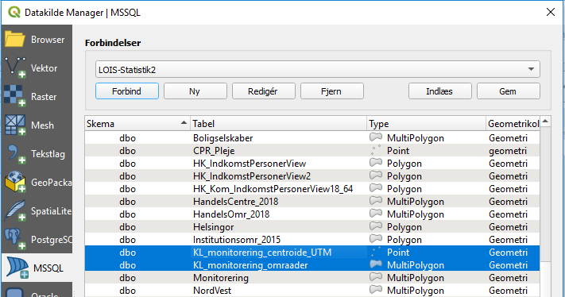
- Der oprettes en ny Shape-fil baseret på data fra databasen, men nu med WGS84 koordinater. | - Eksporter data fra ”KL_monitorering_centroide_UTM” til ny Shapefil ” ”KL_monitorering_centroide_WGS84” benyt koordinatsystem EPSG:4326 – WGS84:  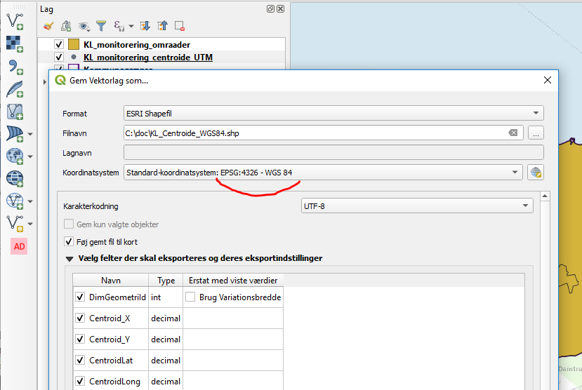
- WGS84 koordinaterne indsættes som attributværdier i Shape filen. | - Åben og indsæt WGS84 koordinater i tabellen (brug $x og $y):  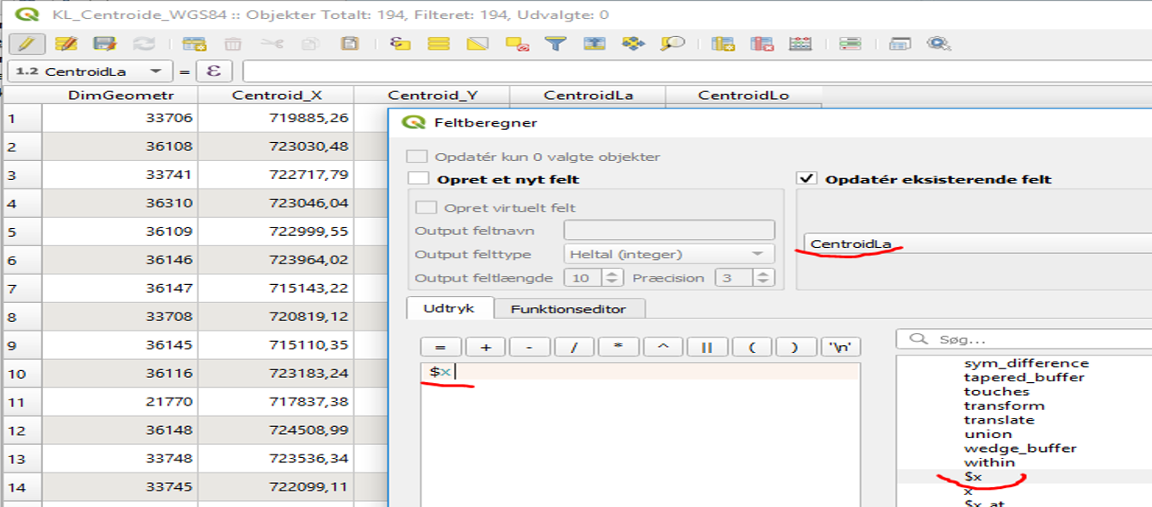  Indsæt $x i feltet: CentroidLa og Indsæt $y i feltet: CentroidLo
- Overfør_WGS84 koordinaterne til tabellen KL_monitorering_omraader i databasen | - Tilknyt nu Shape-filen ”KL_monitorering_centroide_WGS84” (med WGS84 koordinaterne) med en Join til ”KL_monitorering_omraader”:  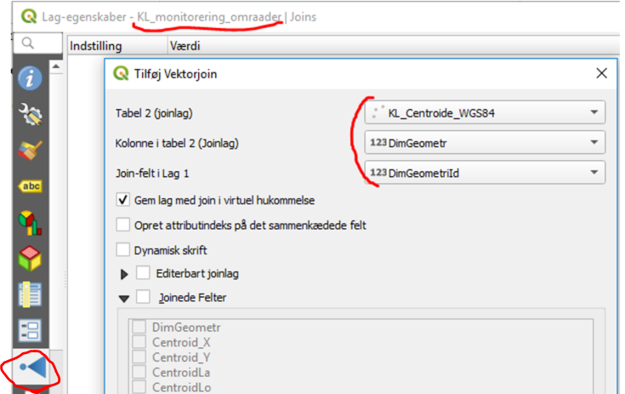  Indsæt nu WGS-koordinater fra Shapefilen til ”KL_monitorering_omraader”:  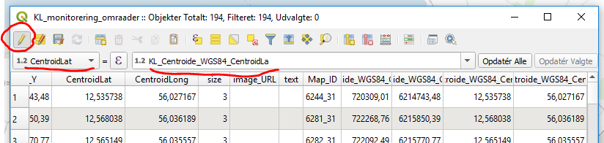  KL_Centroide_WGS84_CentroidLa kopieres til CentroidLat og KL_Centroide_WGS84_CentroidLo kopieres til CentroidLong. Gem og luk ”KL_monitorering_omraader”.
- Opret tabellen KL_monitorering til brug for Power BI:
- Tabellen KL_monitorering oprettes og de boligsociale monitorerings data beregnes og indsættes for de forskellige områder. Det er denne tabel/kube der indlæses/anvendes i Power BI præsentationen. | - Opret tabellen KL_monitorering kør scriptet ”KL5_monitorering.txt”  En beskrivelse af de enkelte felter i denne tabel er beskrevet i dokumentet ”KL_Monitorering_felt_beskrivelse”
- Indlæs data fra LOISStatistik2 databasen (antal beboere, herkomst mm).  Bemærk en beskrivelse af de enkelte felter i denne tabel er beskrevet i dokumentet ”KL_Monitorering_felt_beskrivelse” | - Kør scriptet ”KL6_Monitorering_LOIS.txt” Bemærk i dette script kan du omkring linje 24 definere starten på den periode der skal beregnes fra ”SET @count = 20150101” og omkring linje 3 sluttidspunktet ”SET @DimTid_seneste =20210401”, Omkring linje 111 kan man ændre hvor store tidsspring der skal laves – der arbejdes som udgangspunkt med 3 måneders interval: ”SET @count = @count + 300”
- Indlæs data fra LOISStatistik2 GeoDemografik tabeller.  Bemærk når tabellerne er oprettet og data er beregnet kan man udvide med CPR-data for seneste kvartal eller GeoDemografiske data for det seneste år så behøver man blot at genberegne og gentage punkt 3b, 3c og 3d | - Kør scriptet ”KL7_monitorering_Demografik.txt” Bemærk i dette script kan du tilsvarende omkring linje 29 definere starten på den periode der skal beregnes fra ”SET @count = 20150101” og omkring linje 9 sluttidspunktet ” SET @DimTid_seneste =20210501”, Omkring linje 122 kan man ændre hvor store tidsspring der skal laves – der arbejdes som udgangspunkt med 1 års interval: ” SET @count = @count +10000
- Tilføj supplerende data (WGS84 centroide koordinater mm) til monitoreringen. | - Kør scriptet ”KL8_Monitorering_Suppler.txt”  Du kan også her supplere med ortofotos, skråfotos eller andre fotos for de enkelte områder.

- Vis data i Power BI:
- Vis data i Power BI. | - Åben nu ”KL_Monitorering_v01.pbix” i Power BI.
- Definere først forbindelse til din LIFA database: LOISStatistik2: | - Du skal sikkert først definere forbindelse til din LIFA database: LOISStatistik2:  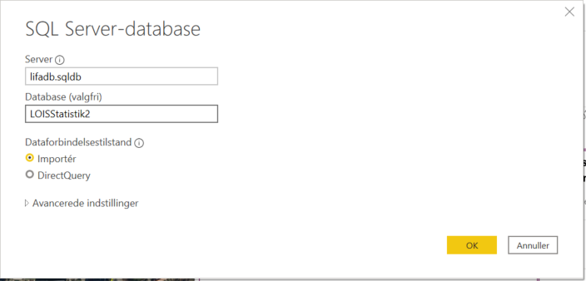  Angiv Navn på Server og database ”LOISStatistik2”
- De forskellige tabeller fra Helsingør Kommune er indlæst i PBIX-filen fra start og data skal således blot opdateres for at vise de ny-beregnede værdier fra din kommune.  Der kan eventuelt suppleres med data fra andre tabeller ligesom man frit kan ændre opsætning og layout for det viste Dashboard i Power BI.  Det er kun tabellen ”KL_monitorering” der er tilknyttet og som skal opdateres. | - Data er allerede tilknyttet til PBIX-filen, men andre data kan hentes under ”Filer”->”Hent Data”:  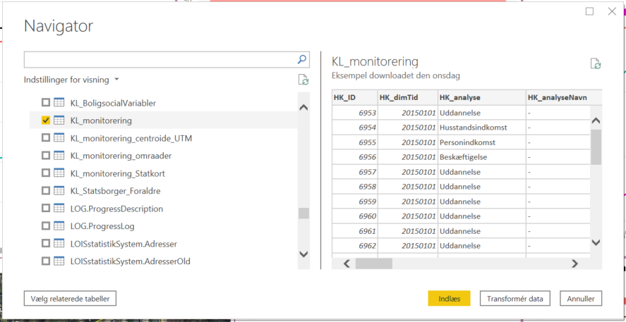
- Dashboardet viser følgende oplysninger:  - Antal beboere og beboere med ikke Vestlig baggrund. Data hentes fra LOIS databasen.  - Procent andel af beboerne der har ikke Vestlig baggrund. Data hentes fra LOIS databasen.  - Andel beboere IKKE i beskæftigelse (Andel ekskl. børn og pensionister der er arbejdsløse eller på førtidspension). NB: data fra DS, en beregningsdato f.eks. 20210101 er baseret på faktadata fra 2020 (og data fra 2019-2020).  - Andel beboere med Grundskole som højeste gennemførte uddannelse. NB: data fra DS, en beregningsdato f.eks. 20210101 er baseret på faktadata fra 2020 (og data fra 2019-2020).  - Indeks for husstandsindkomst (Kommunen=100). NB: data fra DS, en beregnings dato f.eks. 20210101 er baseret på faktadata fra 2020 (og data fra 2019-2020).  - Kortudsnit for området  - Eventuel foto fra området | - I Dashboardet kan du i øverste venstre hjørne vælge niveau for område opdeling. Herefter kan du nedenunder vælge detail område og få vist tilhørende oplysninger for området.  